ProyectoFinal

Estructura

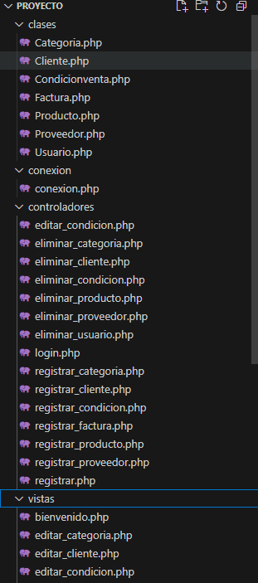

**Clases**

Usuario.php

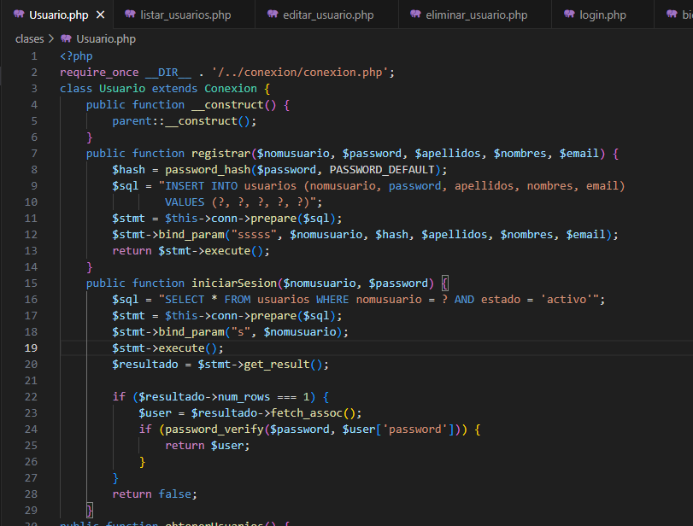

Cliente.php

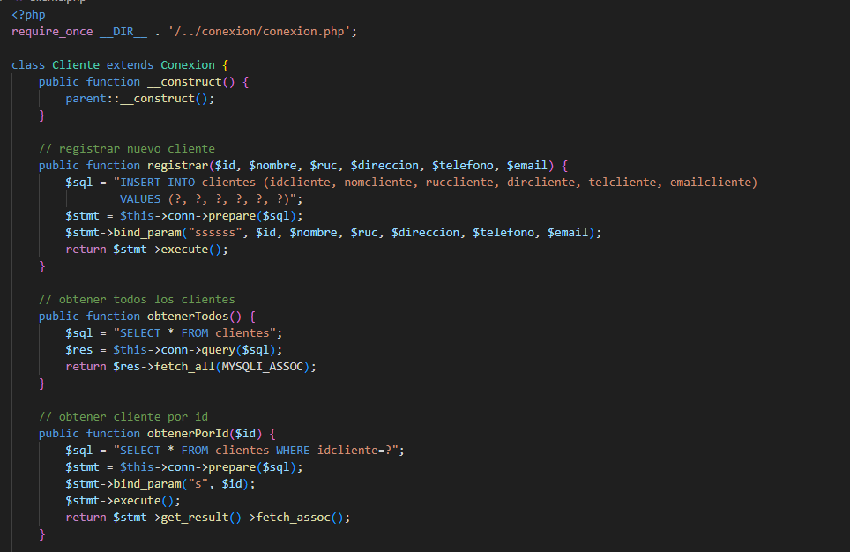

Proveedor.php

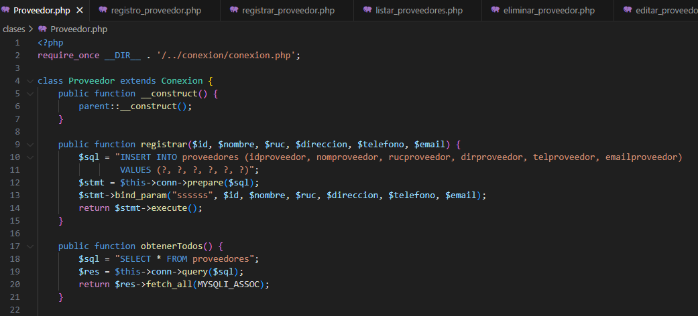

Categoria.php

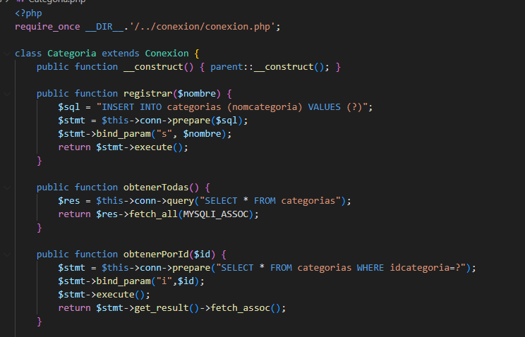

Producto.php

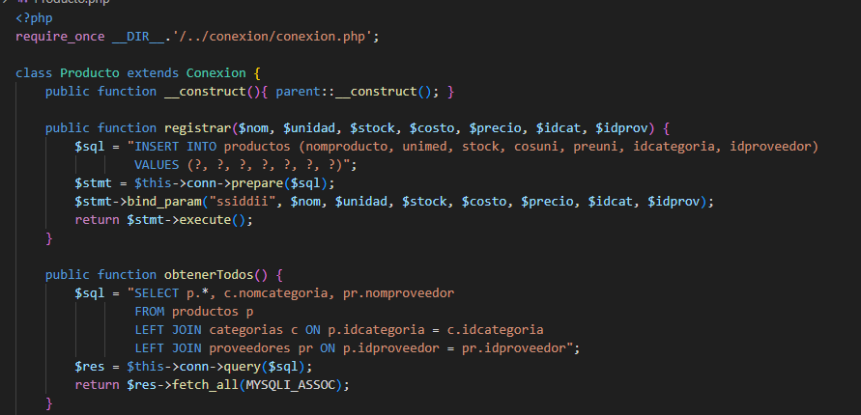

Factura.php

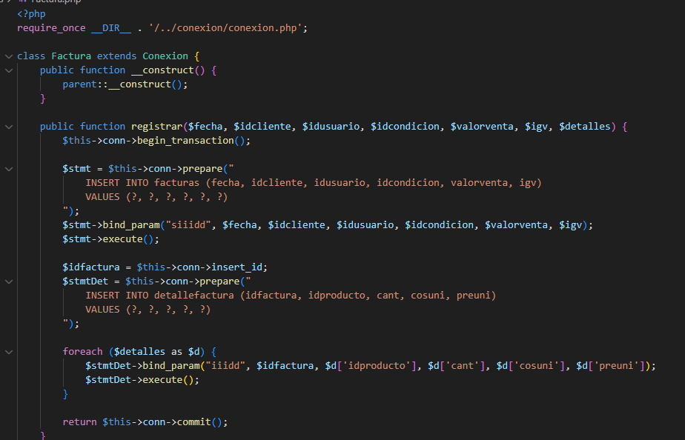

Condicionventa.php

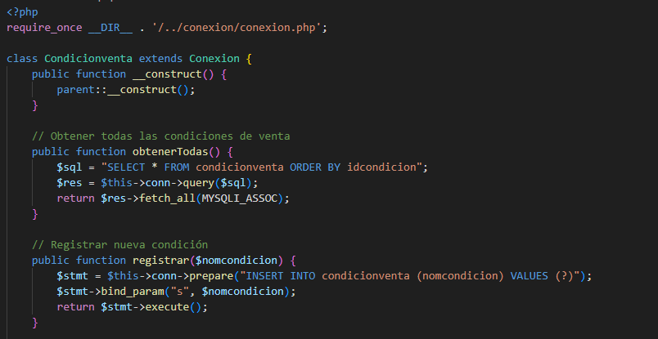

**Conexion**

Conexión.php

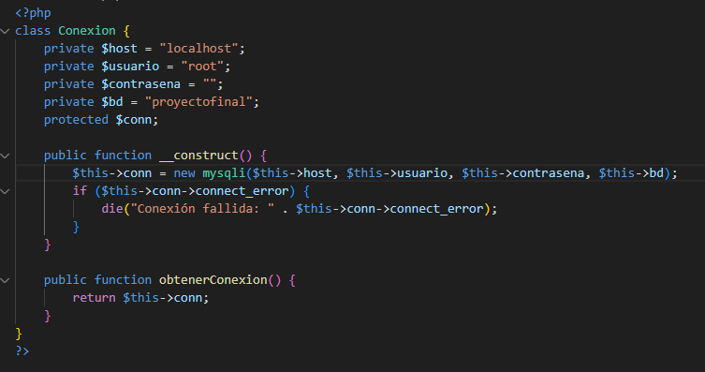

**Controladores**

editar_condicion.php

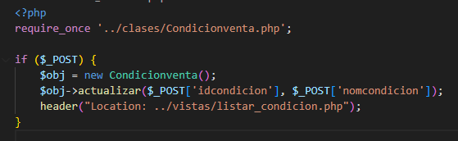

eliminar_categoria.php

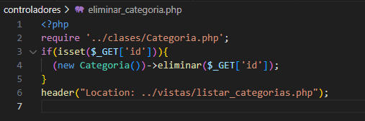

eliminar_cliente.php

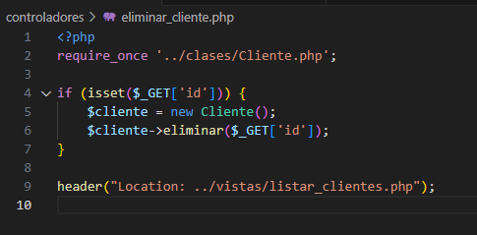

eliminar_condicion.php

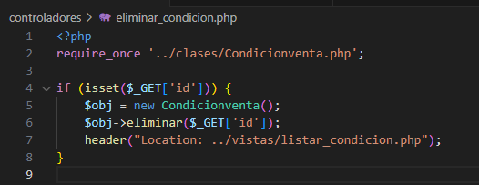

eliminar_producto.php

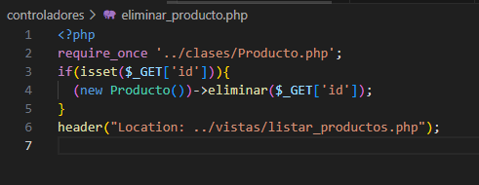

eliminar_proveedor.php

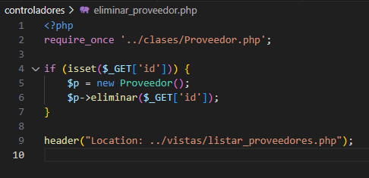

Controladores/elminar_usuario.php

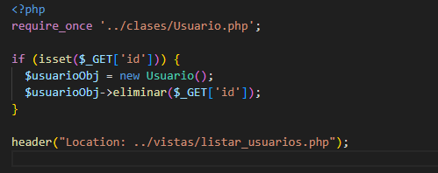

Controladores/login.php

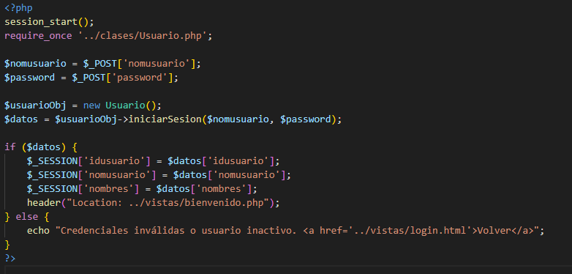

Controladores/registrar.php

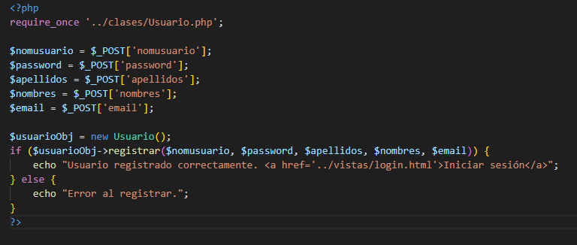

registrar_categoria.php

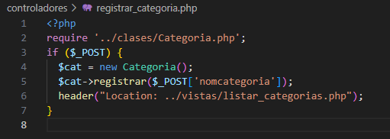

registrar_cliente.php

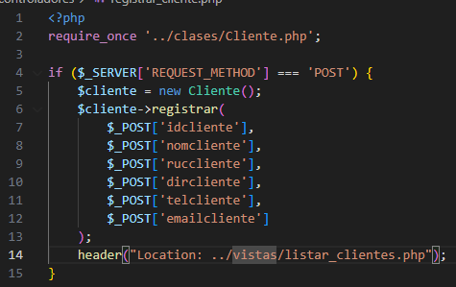

registrar_condicion.php

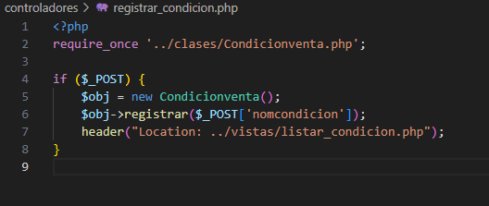

registrar_factura.php

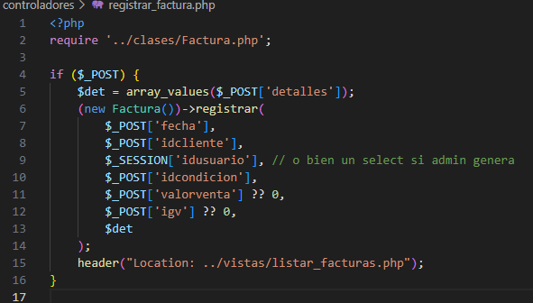

registrar_producto.php

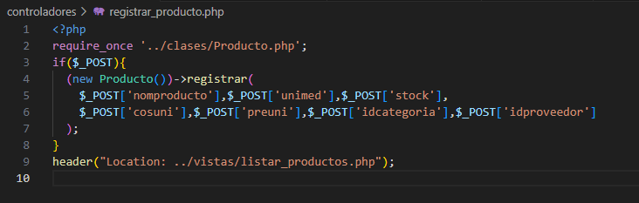

registrar_proveedor.php

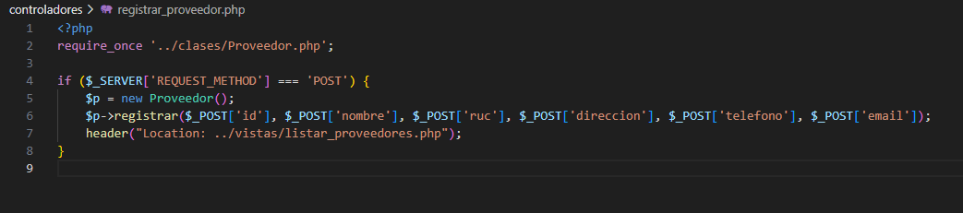

**Vistas**

Vistas/bienvenido.php

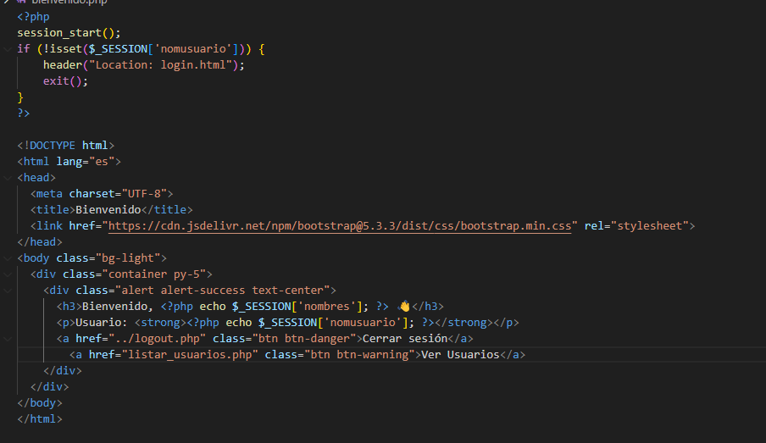

editar_categoria.php

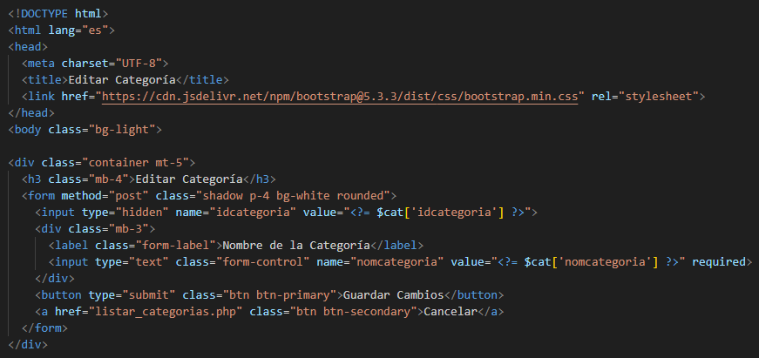

editar_cliente.php

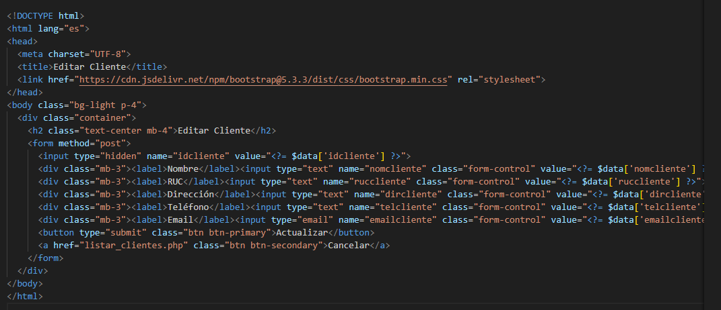

editar_condicion.php

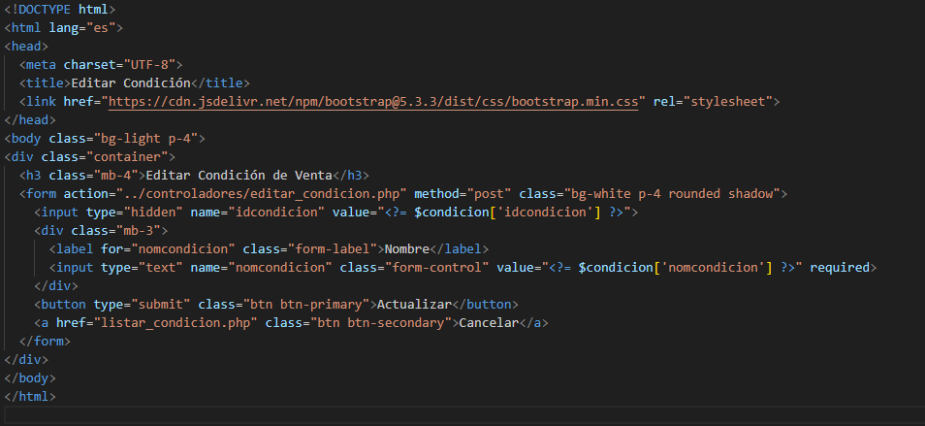

editar_productos.php

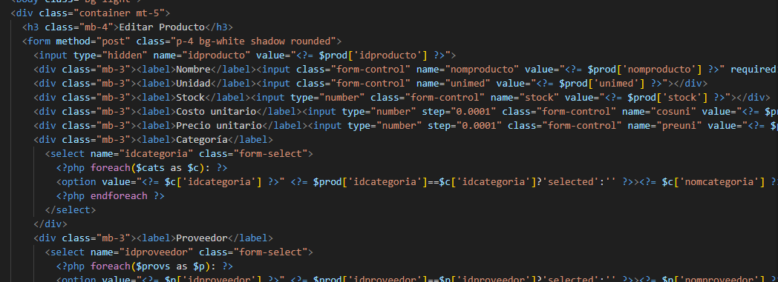

editar_proveedor.php

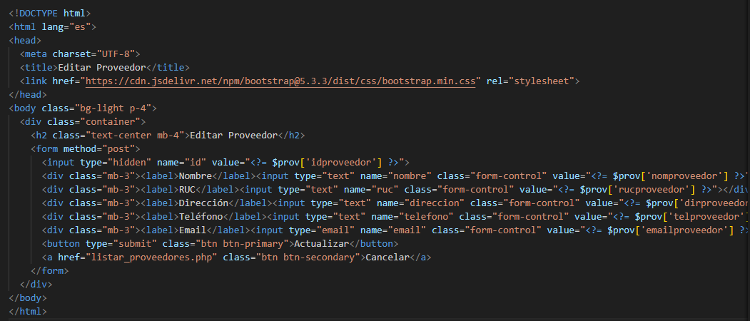

listar_categorias.php

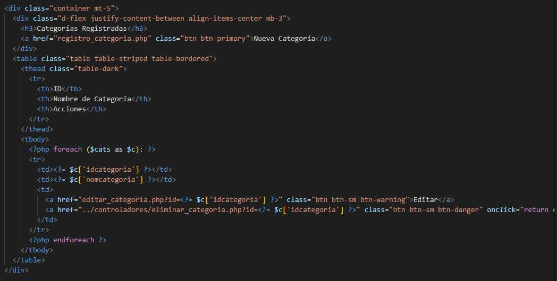

listar_clientes.php

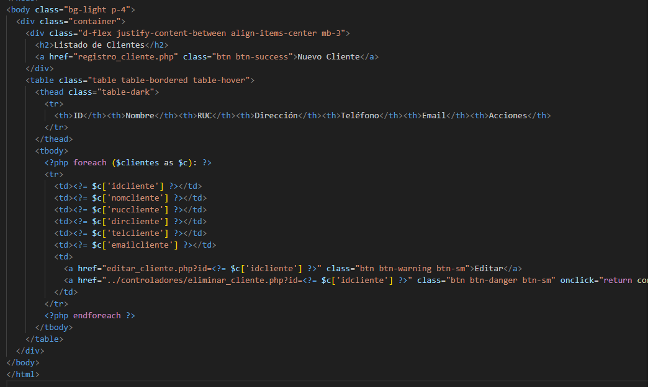

listar_condicion.php

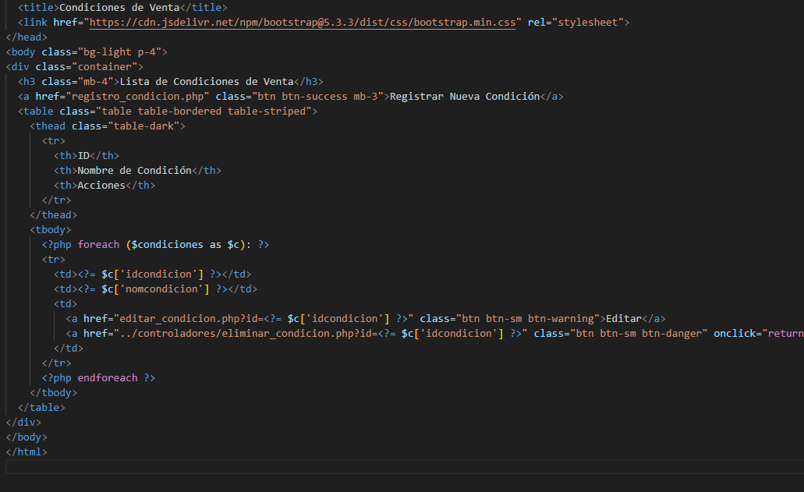

listar_facturas.php

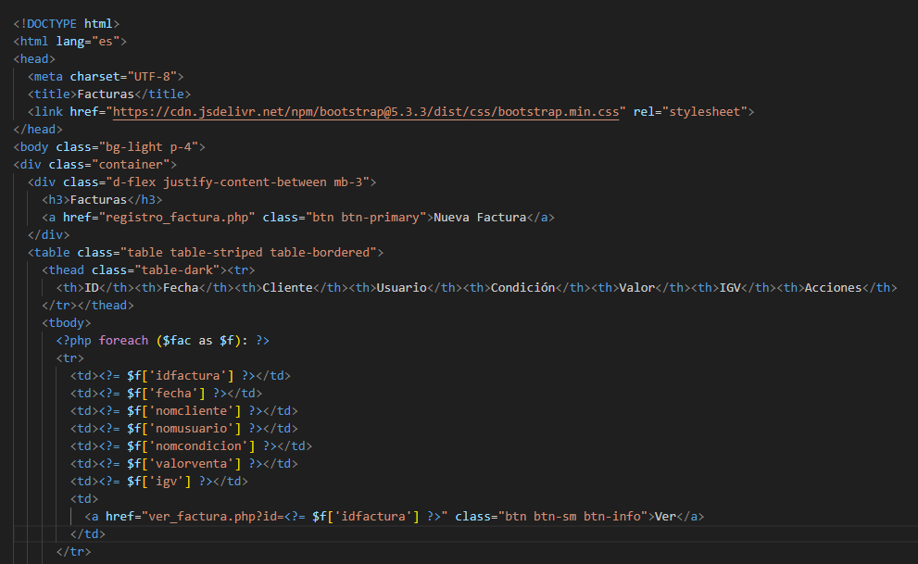

listar_productos.php

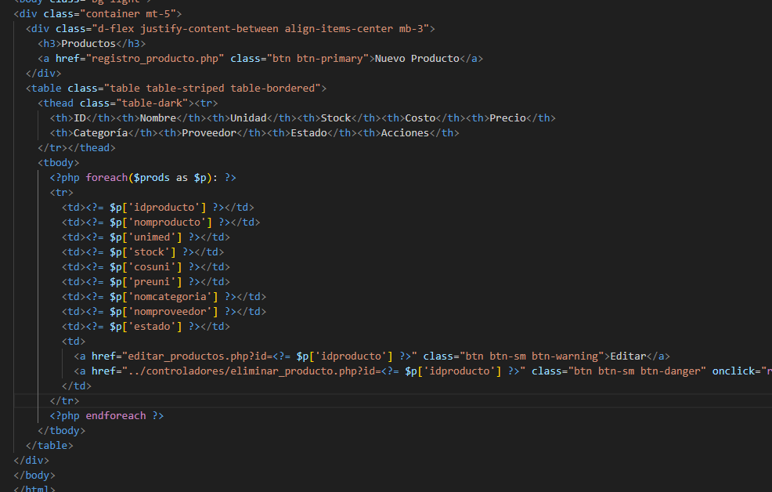

listar_proveedores.php

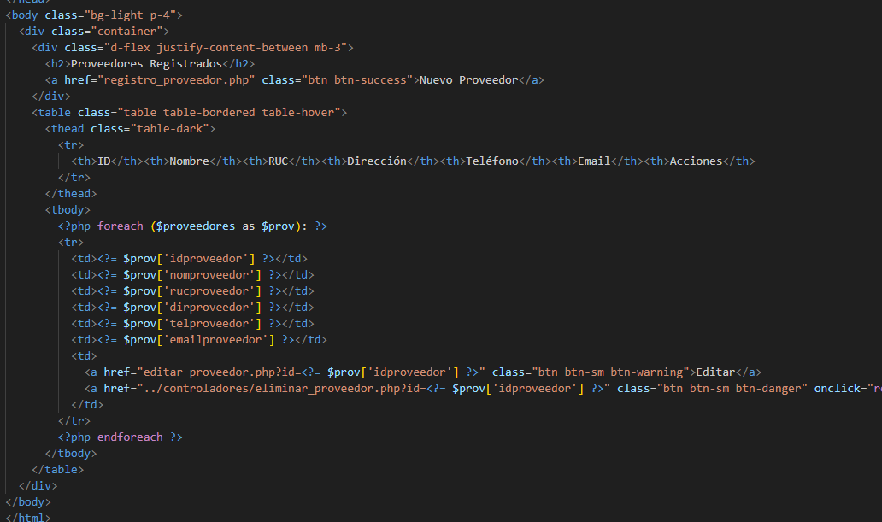

Vistas/editar_usuario.php

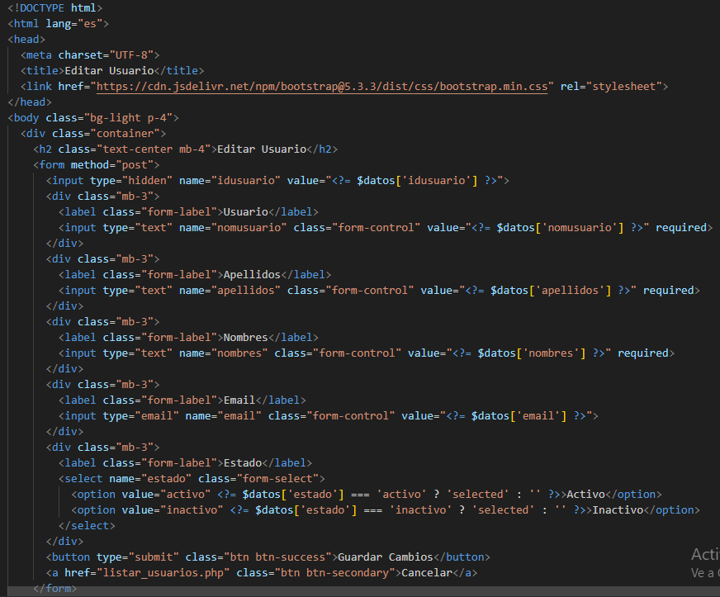

Vistas/listar_usuario.php

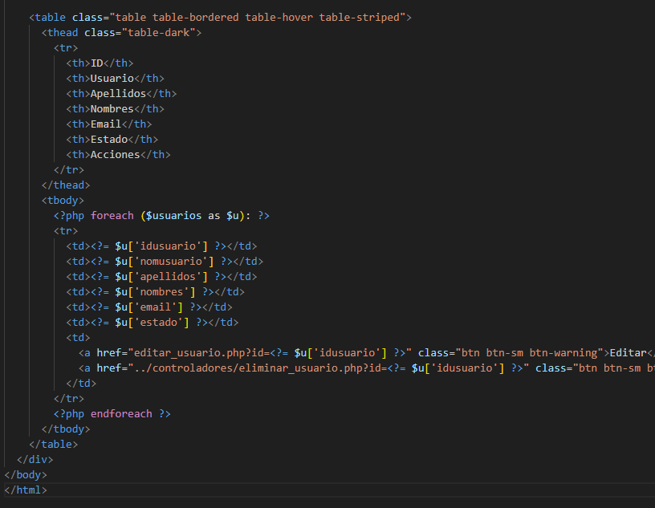

Login.html

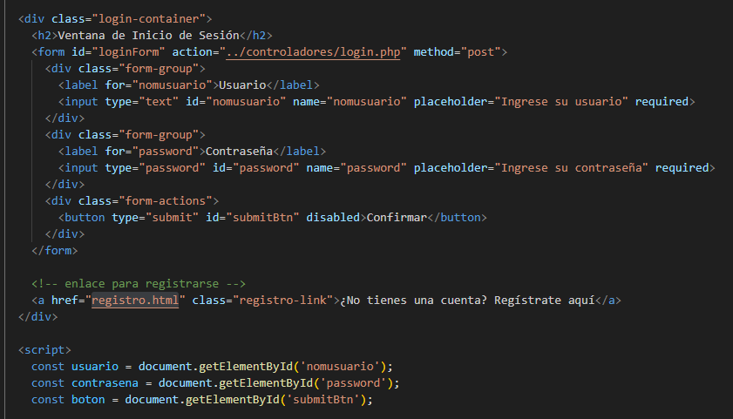

Registro.html

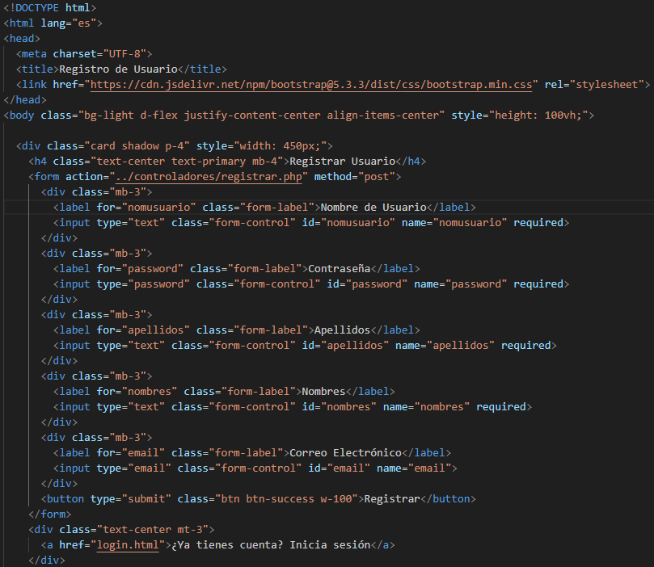

registro_categoria.php

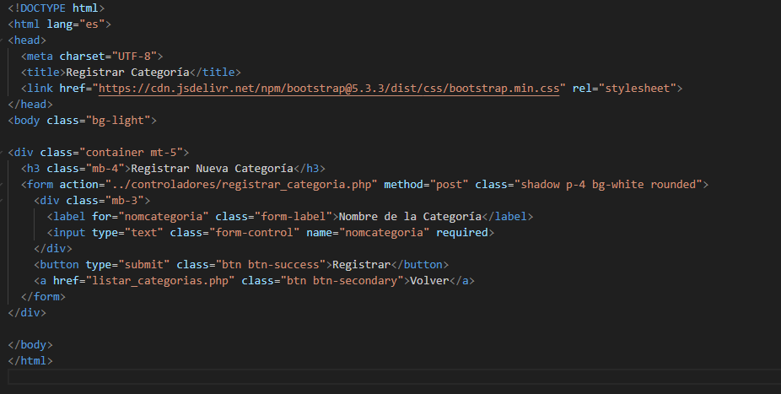

registro_cliente.php

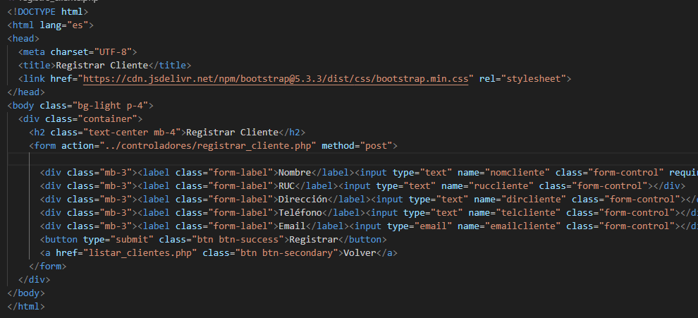

registro_condicion.php

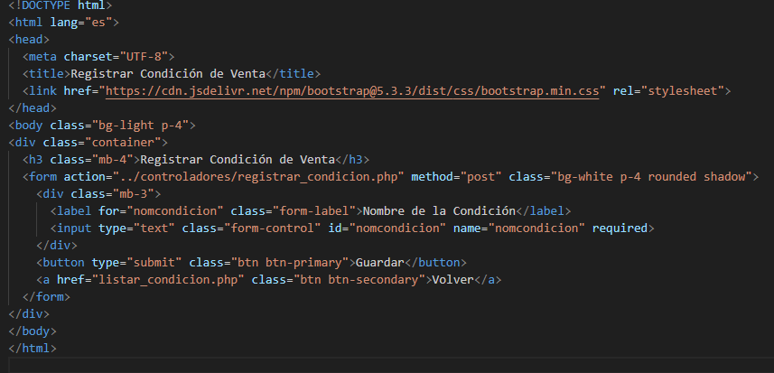

registro_factura.php

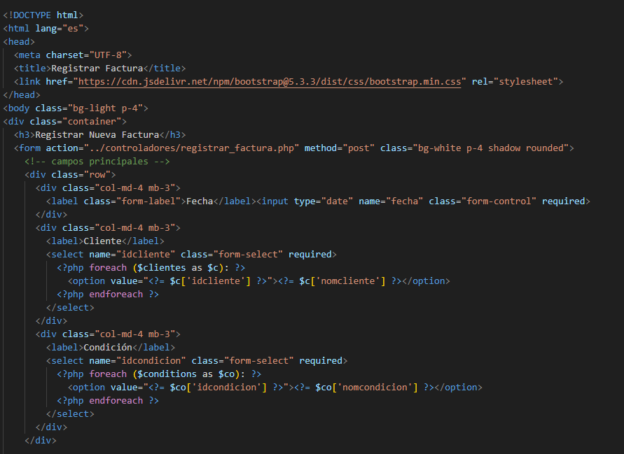

registro_producto.php

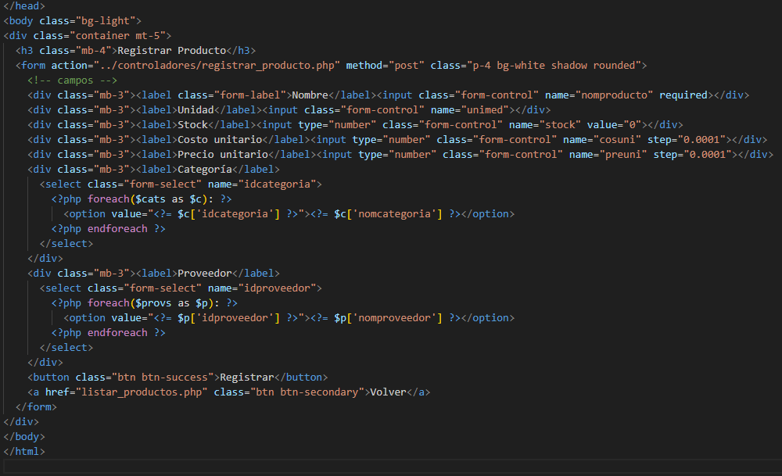

registro_proveedor.php

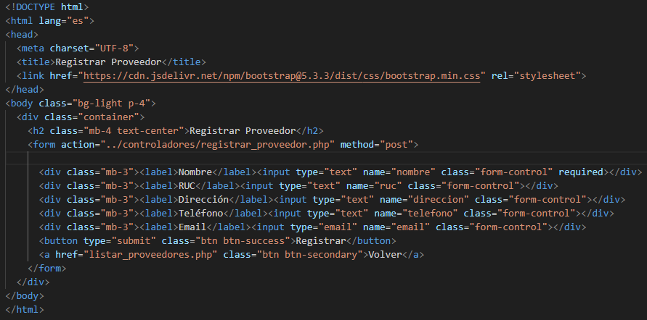

Logout.php

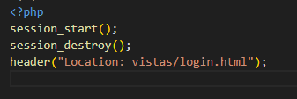

**Pruebas**

LOGIN

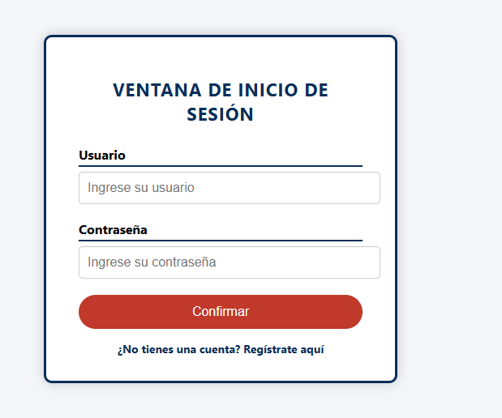

Bienvenido.php

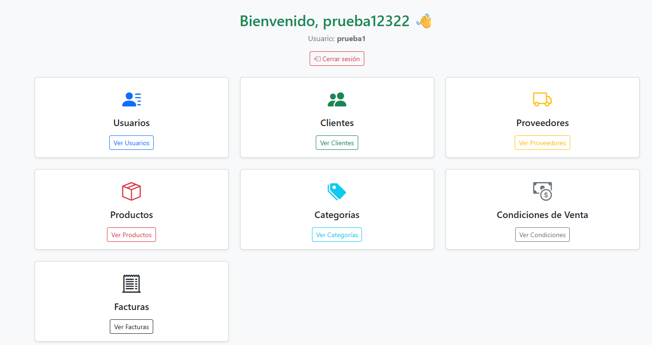

**usuarios**

Lista De Usuarios

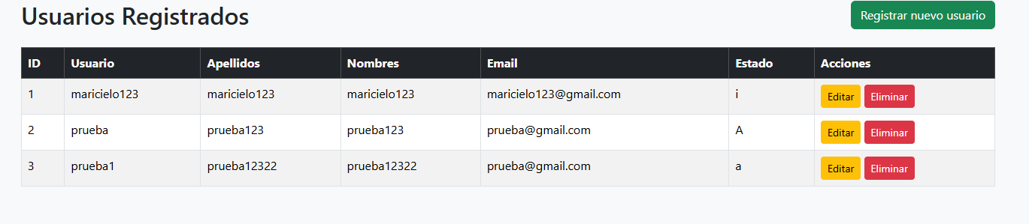

Editar Usuario

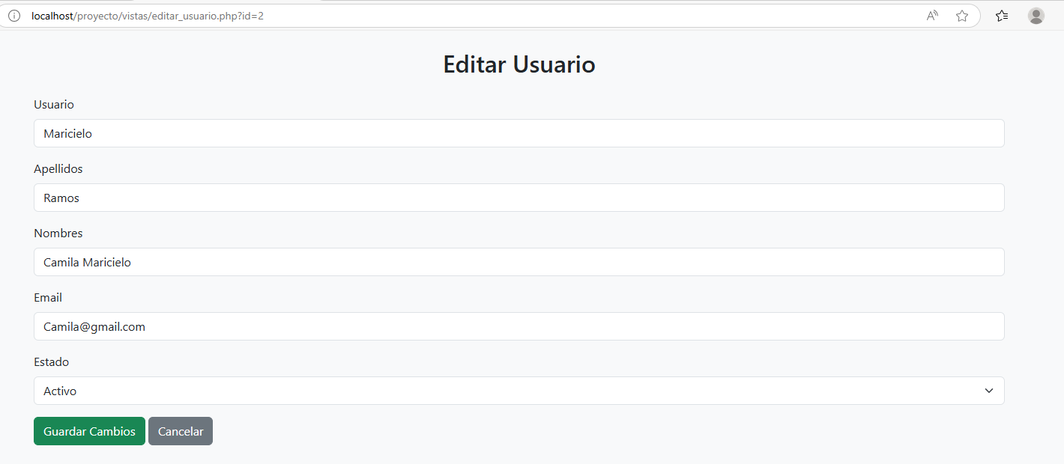

Registrar Usuario

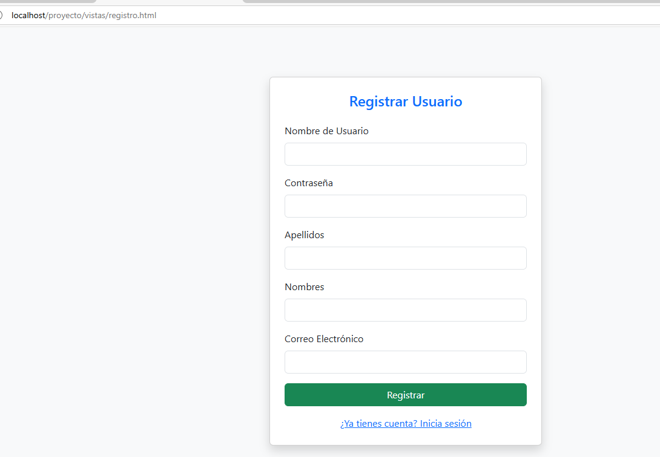

Eliminar Usuario

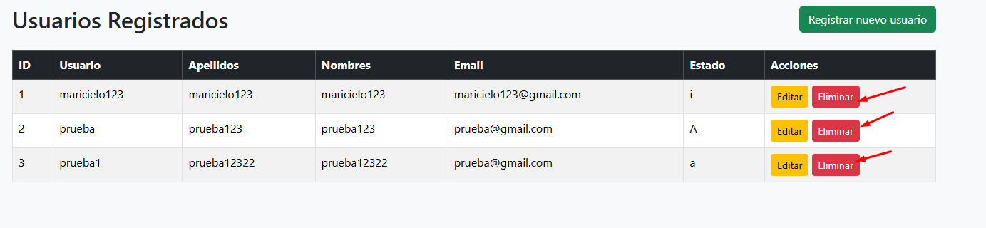

**Clientes**

**Lista de clientes**

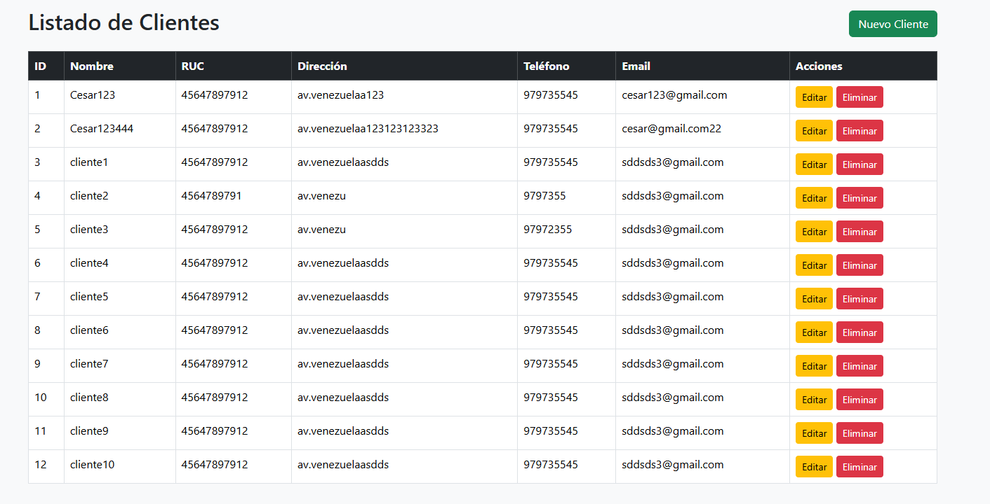

**Registro de clientes**

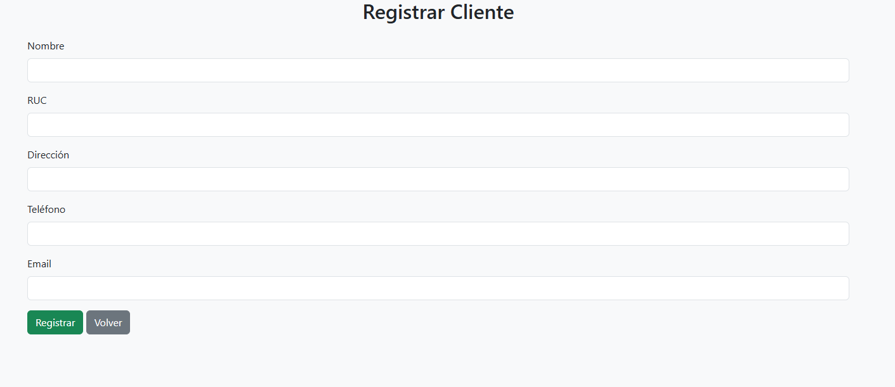

**Editar cliente**

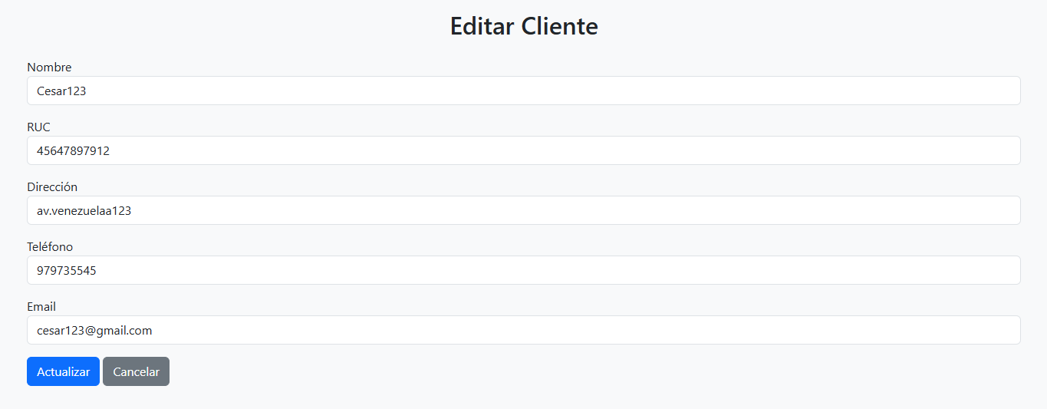

**Eliminar clientes**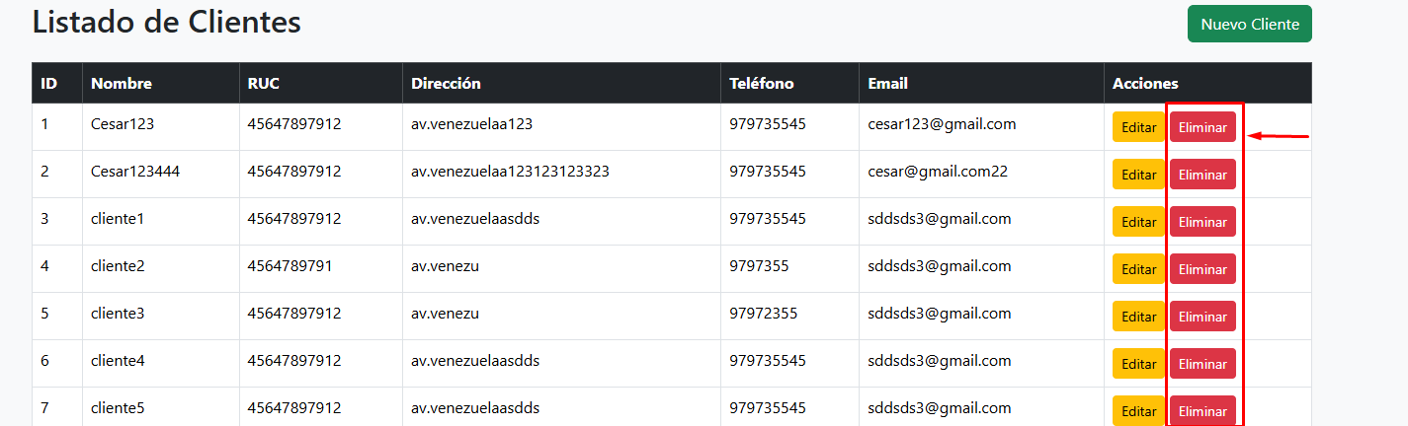

**PROVEEDORES**

**LISTA PROVEEDORES**

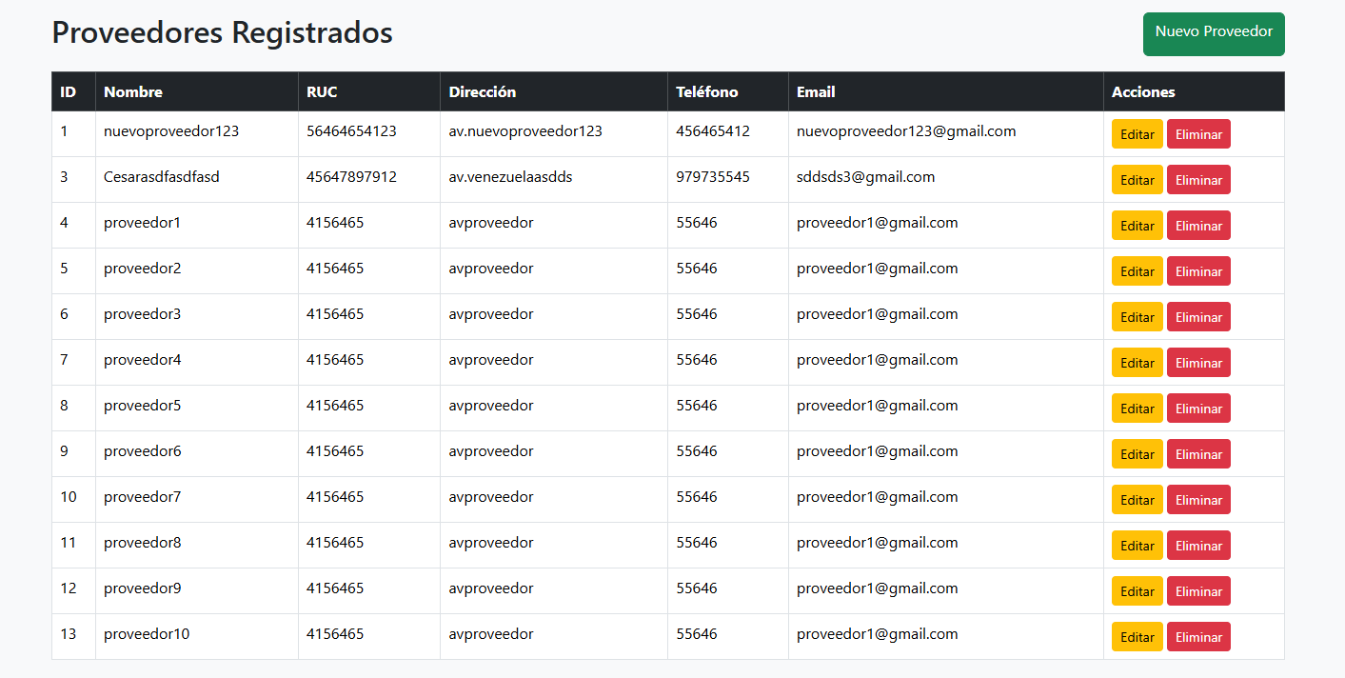

**REGISTRO PROVEEDORES**

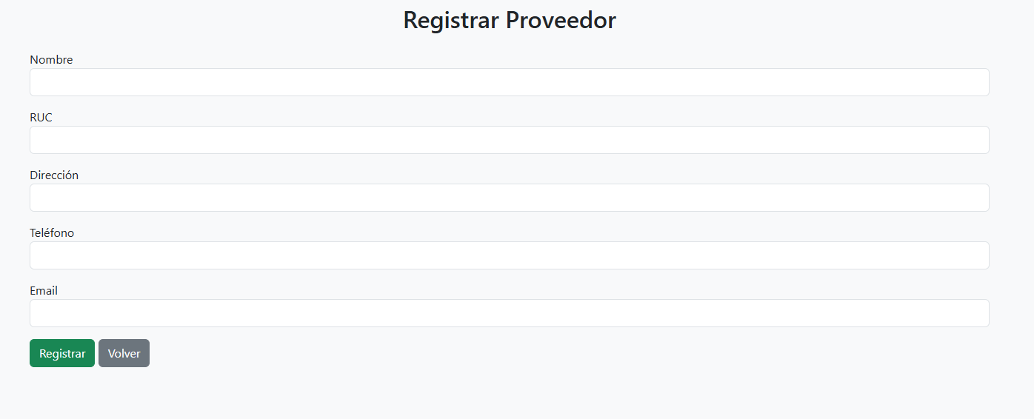

**EDITAR PROVEEDOR**

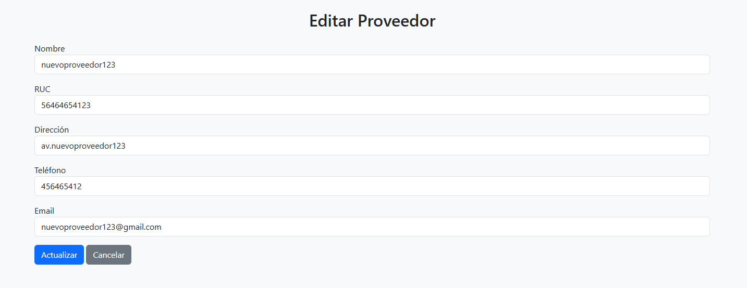

**ELIMINAR PROVEEDOR**

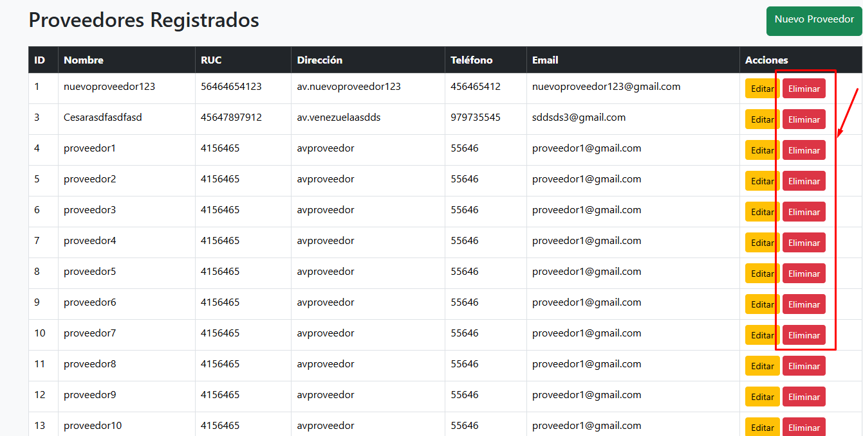

**PRODUCTOS**

**LISTA DE PRODUCTOS**

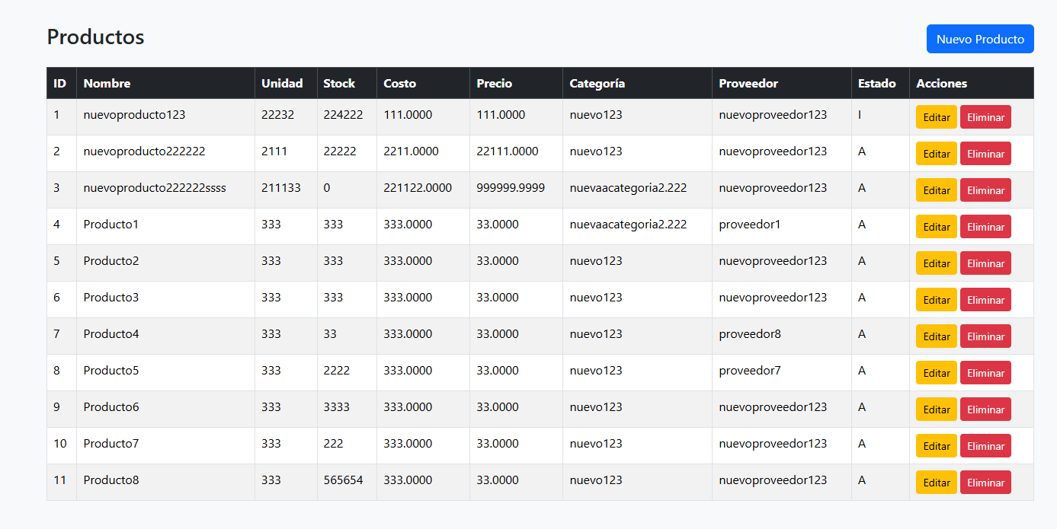**REGISTRO DE PRODUCTOS**

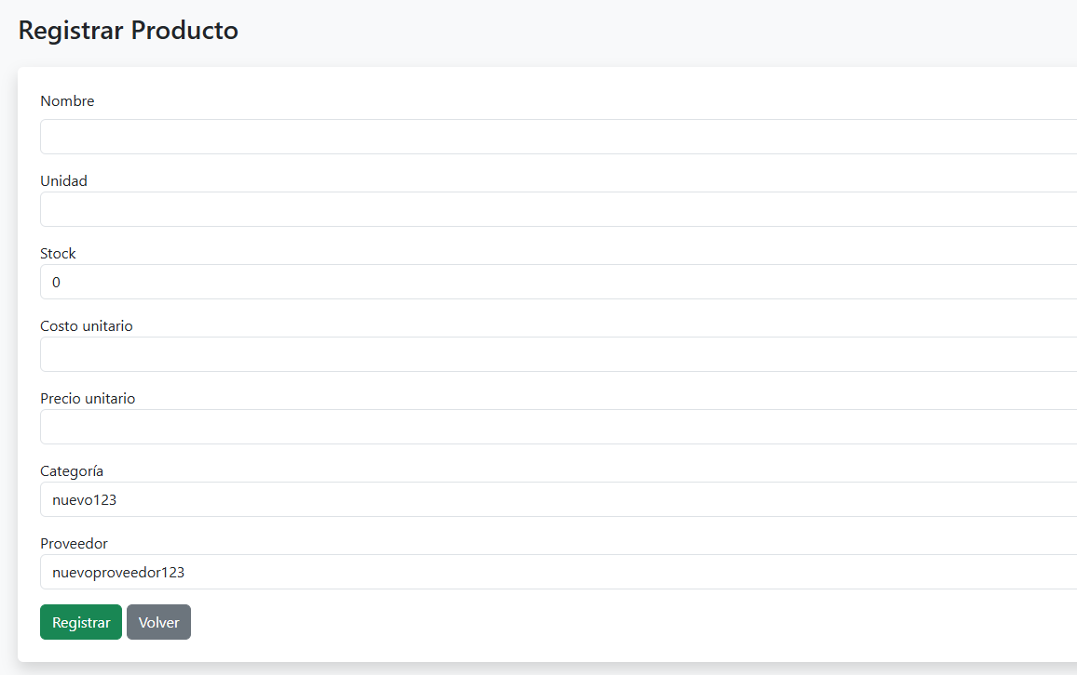

**EDITAR PRODUCTOS**

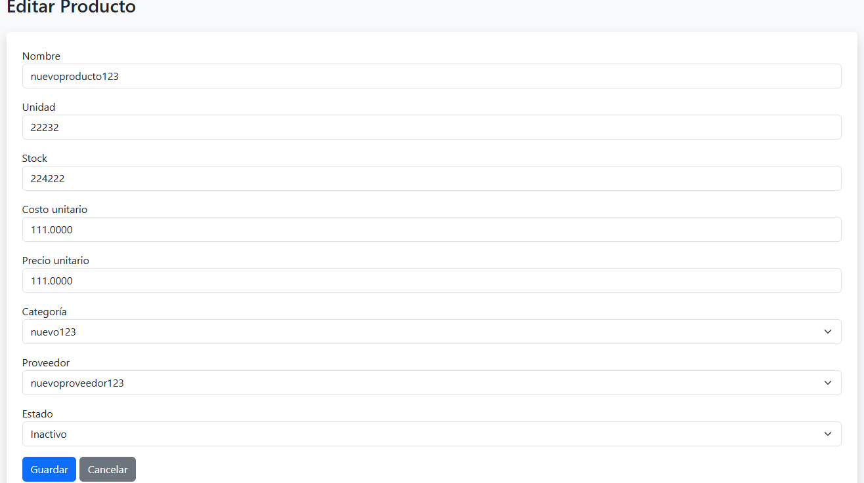

**ELIMINAR PRODUCTOS**

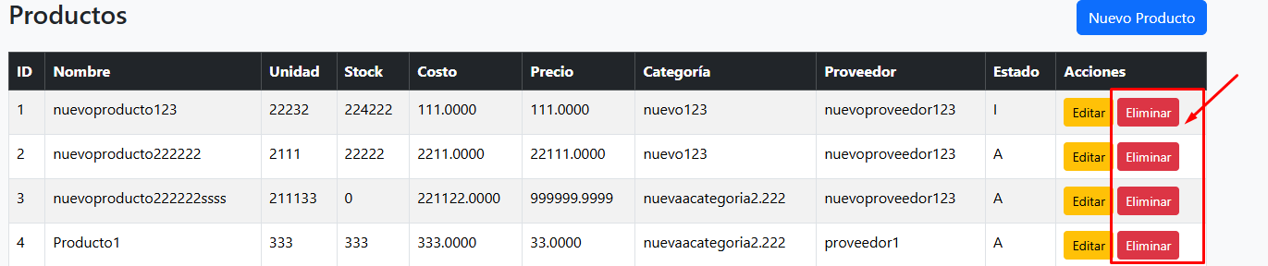

**CATEGORIAS**

**LISTA DE CATEGORIAS**

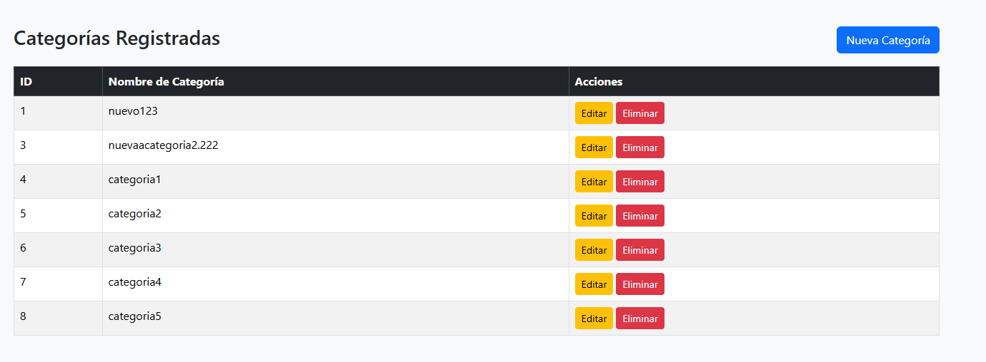

**REGISTRAR CATEGORIA**

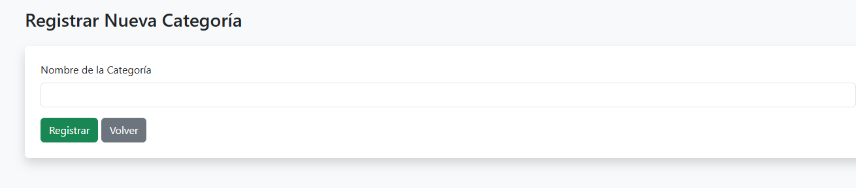

**EDITAR CATEGORIA**

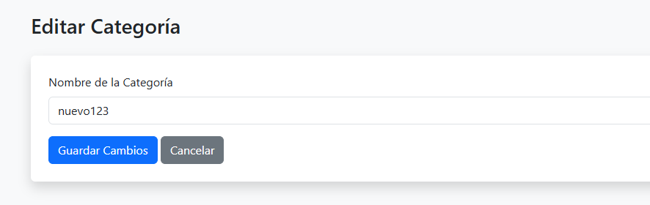

**ELIMINAR CATEGORIA**

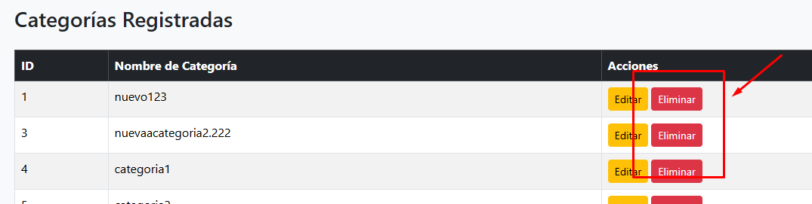

**CONDICIONES DE VENTA**

**LISTA DE CONDICIONES DE VENTA**

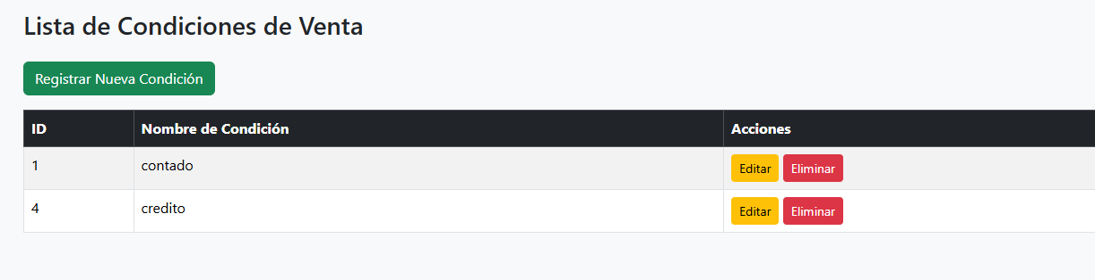

**REGISTRO DE CONDICION DE VENTA**

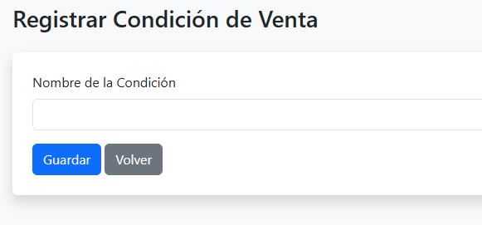

**EDITAR CONDICION DE VENTA**

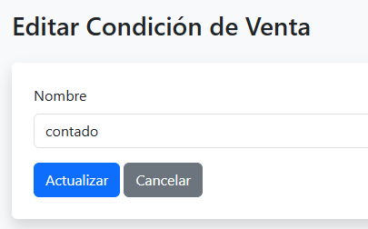

**BORRAR CONDICION DE VENTA**

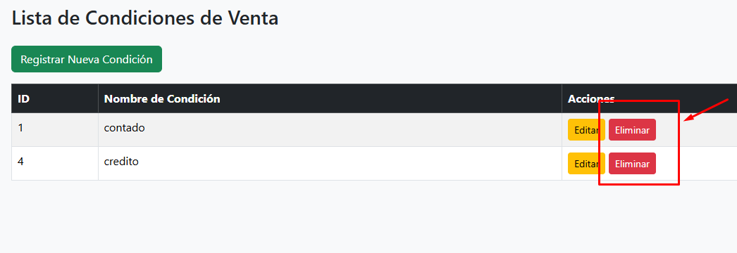

**FACTURA**

**LISTA DE FACTURAS**

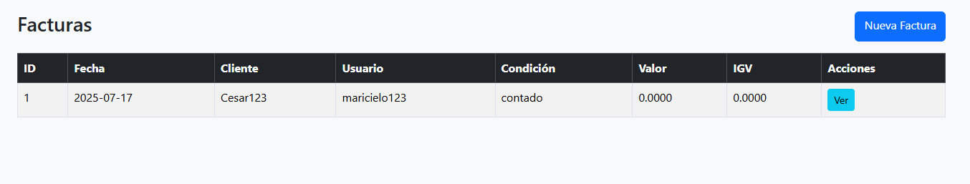

**REGISTRO DE FACTURAS**

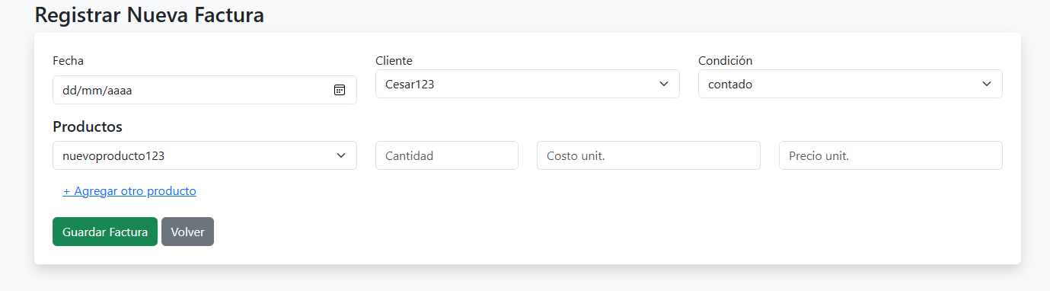

**DETALLE DE FACTURA**

